Сценарий заседания родительского клуба по лего-конструированию с родителями и детьми средней компенсирующей группе

на тему «Мой город».
Цель: расширение знаний детей и родителей о родном городе Барабинске, через конструирование модели домов с помощью «ЛЕГО».
Задачи:
Образовательные:
• Обучать работе по предложенным инструкциям (схемам);
Развивающие:
• Развивать умения конструировать по показу педагога.
• Развивать мелкую моторику, логическое мышление, внимание, творческое мышление;
• Формировать умение передавать особенности домов посредством конструирования, соблюдать технику безопасности.
Воспитательные:
• Воспитывать умения работать в коллективе
Виды детской деятельности: игровая, продуктивная, коммуникативная, познавательно-исследовательская.
Предварительная работа: конструктивные игры в свободное время. Чтение рассказов о родном городе, рассматривание иллюстраций, фотографий различных домов и архитектурных сооружений родного города. Экскурсия по городу совместно с родителями.
Материалы и оборудования: картинки и фотографии города Барабинска, заранее подготовленный макет города, игрушка подъемный кран, разнообразный строительный конструктор.
Ход Мастер – класса
Воспитатели, родители и дети входят в группу, встают в круг, берутся за руки.
Воспитатель: Станем рядышком, по кругу,
Скажем «Здравствуйте!» друг другу.
Нам здороваться ни лень:
Всем «Привет!» и «Добрый день!»
Если каждый улыбнётся –
Утро доброе начнётся.
Воспитатели: Уважаемые родители и дети, пока мы были с вами на празднике пришло письмо от жителей города «Барабинска». Давайте его вместе прочтём. Воспитатель читает письмо: «Ребята, в нашем городе случилась беда! Мы утром проснулись, вышли на улицу и увидели, что прошел ураган и северная часть города разрушена Помогите нам, пожалуйста, постройте дома для нашего любимого города!»
II. Воспитатели: поможем жителям города? (Ответы родителей и детей).
Сначала вспомним с вами, кто же строит дома. Как называется профессия человека, который строит дома? Отгадайте загадку:
Кирпичи кладет он в ряд,
Строит садик для ребят.
Не шахтер и не водитель,
Дом нам выстроит...
Ответ: Строитель
Воспитатели: Молодцы. А сейчас вспомним, из каких частей состоит дом? (Ответы родителей и детей)
С чего начинается строительство дома?
Строительство дома начинается с заливки фундамента, фундамент – это основа всего здания, он должен быть очень крепким, прочным.
Фундамент - это самая нижняя часть конструкции дома, находящаяся в земле. Задача этой всегда невидимой части состоит в том, чтобы передавать всю нагрузку от дома на грунт. Проще говоря, фундамент- это «ноги» дома, его опорная часть.
Следующая часть дома – стены. Стены изготавливают из различных материалов: из кирпича, брёвен, бетона, камня.
Когда стены готовы, на дом ставят крышу. Крыша должна быть прочной, чтобы ни одна капелька дождя не просочилась через неё. И конечно, чтобы в доме было всегда светло и тепло, устанавливают окна и двери.
Воспитатели: а теперь мы с вами вспомним, какие инструменты нужны строителю, чтобы построить дом.
Дидактическая игра «Подбери инструменты». Дети и родители классифицируют карточки, с изображением различных инструментов. Они выбирают и правильно называют нужные инструменты.
Воспитатели: Молодцы, вы хорошо справились с заданием. Давайте немного отдохнем и разомнемся. (Проводится физкультминутка под музыку)
Пальчиковая гимнастика «Дом».
Исходное положение: руки сжаты в кулачки, оставляя круглые отверстия внутри. Ставим кулачок на кулачок, меняя положение рук несколько раз – получается длинная «труба».
Дом стоит с большой трубой.
В нем мы будем жить с тобой.
Смотрит ввысь труба на крыше,
И дымит, как будто дышит.
Пальцы рук соединить под углом, большие пальцы положить один на другой. Указательный палец одной руки выпрямить – это «труба».
Посмотри на дом с трубой.
В нем мы будем жить с тобой.
Руки поднять над головой, пальцы соединить под углом.
Вот стоит огромный дом,
Да ужасно важный.
Сто окошек в доме том!
Он многоэтажный.
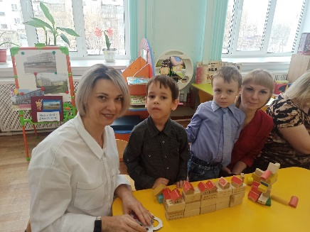
Воспитатели: Теперь мы можем приступить к строительству домов для жителей города Барабинска. Дети и родители, подходят к столу. (На столе стоит коробка с Лего и накрытый макет улицы с человечками.) Воспитатели снимают накрытую постройку.
Воспитатели: посмотрите, да ведь это же тот самый город. На нем действительно нет домов, одни жители. А вот и нужный нам материал, из которого вы построите дома. Как он называется? (Ответы детей) Давайте вместе попробуем построить домик. Сначала ставим фундамент, затем стены, теперь ставим крышу, не забудем про окна и двери. Вот наш первый дом готов!
Воспитатели: а теперь я предлагаю вам построить такой же домик. Садитесь за стол. Перед вами разный конструктор, выберите из себе конструктор и из его деталей вы будете самостоятельно строить домик. Можете приступать.
Приступайте к строительству.
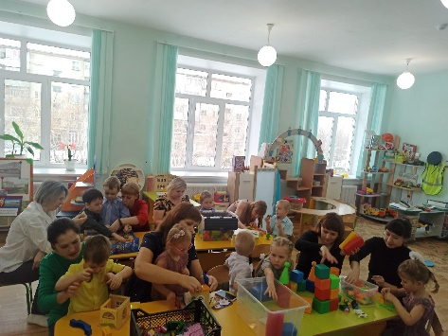
В ходе работы предлагаем вспомнить русские пословицы о труде :
· Недаром говорится, что дело мастера боится;
· Плох мастер, плоха и работа.
Пока родители и дети строят дома из конструкторов, звучит легкая музыка.

III. Воспитатель: Наши дома готовы. Теперь мы их можем поместить в город. Какие вы молодцы! Какие чудесные дома вы построили!
Итак, дома бывают разные: высокие и низкие, широкие и узкие, из кирпича – кирпичные, из панелей – панельные, из дерева – деревянные.
Мы живём, мы растём в нашем городе родном.
Для кого – то небольшой, а для нас огромный!
Пусть живёт! Пусть растёт! Городок наш скромный!
Жители города «Барабинск» очень рады, что теперь в их городе порядок и они снова могут жить в своих домах! Они передают вам большое спасибо!
Воспитатели. Просим вас оценить свою работу.
Если мастер – класс вам понравился, у вас всё получилось – поднимите зеленый кирпичик конструктора.
Если что-то вам не понравилось или у вас что-то не получилось, поднимите желтый кирпичик конструктора.
Воспитатели. Спасибо вам большое за занятие. До новых встреч!



